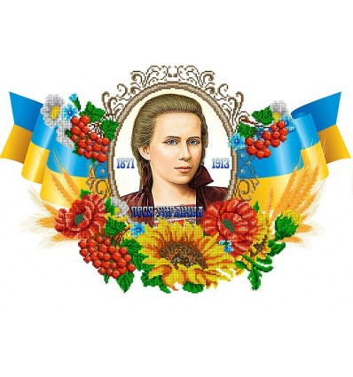***Урок у 2 класі,***

***присвячений Дню народження Лесі Українки.***

**В зимовий день, у люблячій сім’ї**

**Дівча маленьке народилось.**

**Як зірочка в нічній імлі**

**Її усмішка мамі заіскрилась.**

**Дитину мати обняла,**

**Ларисою назвала.**

**Про долю доні мріяла,**

**Та колискову заспівала.**

***Лунає «Колискова» у виконанні Ніни Матвієнко на слова Лесі Українки.*** [**https://www.youtube.com/watch?v=pTFr6XU00RM**](https://www.youtube.com/watch?v=pTFr6XU00RM)

**Сьогодні ми з вами познайомимося з творами відомої Української поетеси Лариси Косач, яку ми з вами знаємо як Лесю Українку. Вона народилася 25 лютого 1871 року. Лариса росла розумною та кмітливю дівчинкою. В 4 роки вже вміла читати, а в 5 років грати на фортепіано. Перші свої вірші вона написала ще в 9 років.**

**(** [**https://www.youtube.com/watch?v=kYoGD5dT3zI**](https://www.youtube.com/watch?v=kYoGD5dT3zI) ***Вірш «Вишеньки-черешеньки» )***

**Через усе своє життя вона пронесла любов до України, до української мови, до природи, до дітей.**

***Інсценізація.***

**Зеленим лісом мати веде за руку Лесю. На голівці у неї вінок із синіх волошок. Дівчинка дає мамі аркуш з віршами.**

***Мати:* Моя донечко, які гарні вірші!**

***Леся:* Мамо, підкажи, який псевдонім мені краще обрати?Адже ти письменниця, усе знаєш.**

***Мати:* Ларисо, ми всі звикли ласкаво називати тебе Лесею.**

***Леся:* Так, мамо.**

***Мати :* А чудові вірші твої написані українською мовою. Тож добре буде — Леся Українка.**

**Літа ішли, минали роки.**

**Дівча росло, закохане у світ.**

**Дерева, квіти, небо, ниви.**

**Усе чарує наче саду цвіт.**

**Вона з дитинства казку полюбила**

**І бачила її по всій порі.**

**Зима - чаклунка сніг стелила,**

**Ховала трави, квіти у дворі.**

**Весна у гай дітей скликає,**

**В танок русалок водить при воді.**

**Лісовичок гриби і ягоди ховає**

**Та пташенят рятує від біди.**

**Вірші її, як музика,слова-що квіти**

**В вінок із мрій чарівних заплітала.**

**Усе яскраво так і гарно уявляла**

**Що трохи Мавкою сама не стала.**

**Леся: Як гарно тут, як багато дерев! Жаль, що тільки самі дерева, а нема нікого живого.**

**Мати: Ні , доня, дерева живі. Та й у лісі не самі дерева,— (таємничим голосом мовила ненька).— Тут можна зустріти і лісовика, і мавку.**

**Леся: Про лісовиків я вже чула. А хто така мавка?**

**Мати: Мавка, це дівчина-лісовичка незвичайної краси. Вона має великі гарні очі, довгі розпущені коси, легку зелену сукню. Люблять мавки гойдатися на вітах берези...**

**У місячні ночі, коли ліс, що підходив до їхнього саду, сповнювався солов'їними співами, Леся не могла заснути. Вона тихо викрадалася з дому, бігла до знайомої берези й дивилась, чи на її довгих вітах не гойдається мавка...."**

***Демонстрація треку до мультфільму «Мавка»*** <https://www.youtube.com/watch?v=effkoBQqm7g>

**Сьогодні Мавки живуть серед нас. Подивіться танок Мавок.**

[**https://www.youtube.com/watch?v=effkoBQqm7g**](https://www.youtube.com/watch?v=effkoBQqm7g)

**Леся Українка дуже любила дітей і створила для них збірку віршів «В дитячому крузі»**

***Вправа «Роз'єднай слова – прочитай вірш»( діти в групах працюють над завданням, потім зачитують.)***

***( На екрані демонструється слайдшоу до збірки « У дитячому колі».)***

1. 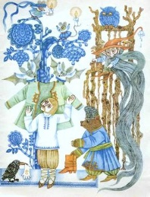***Казка Лесі Українки "Про Оха-чародія".***

Втридев’ятімславнімцарствідеколисьбувцарГорох

єтепернагосподарствімудрийпанвельможнийОх...

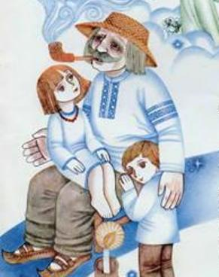

1. ***Казка Лесі Українки: "З казочки дядька Лева"***

***(Уривок з драми-казки «Лісова пісня»).***

Якбинамхататеплаталюдидобріказалибмиказкубаялибайкудосамогосвіту

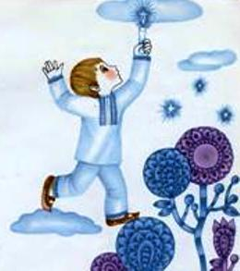

1. ***"Тішся, дитино, поки ще маленька"***

Тішсядитинопокищемаленькатижбоживешнавесні

щетвоядумкалітаєлегенькащетвоїмріїясні

1. 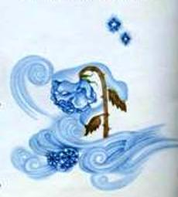***Леся Українка - вірш "Співець"***

Гралапроміннямяснимсамоцвітомпоранняроса

Іусміхаласьвеснянимпривітомнатурикраса

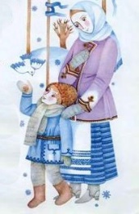

1. ***Вірш "Мамо, іде вже зима"***

Мамоідевжезимаснігомтравицювкриваєвгаюпташок

Вженемамамочикожнапташинаввирійназимулітає

1. 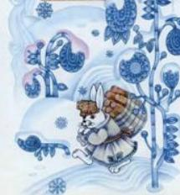***Вірш Лесі Українки "Літо краснеє минуло"***

Літокраснеєминулосніглежитьнаполідітиз

хативиглядаютьввікнашкодаволідітинудятьсявхатинінудятьнарікають

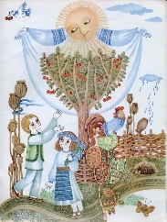

1. ***Вірш "Вишеньки"***

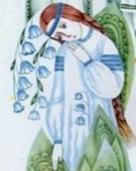Поблискуютьчерешенькилистізелененькімчерешенькиваблятьочідіточкаммаленьким

1. ***"Конвалія" (уривок)***

Рославгаюконваліяпіддубомвисокимзахищаласьвіднегодипідвіттямшироким

1. 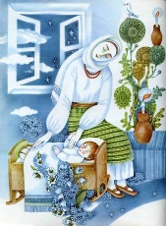[***"У маленькій хатинці, у тихім куточку" (Уривок з поеми «Місячна легенда») -***](https://mala.storinka.org/%D1%83-%D0%BC%D0%B0%D0%BB%D0%B5%D0%BD%D1%8C%D0%BA%D1%96%D0%B9-%D1%85%D0%B0%D1%82%D0%B8%D0%BD%D1%86%D1%96-%D1%83-%D1%82%D0%B8%D1%85%D1%96%D0%BC-%D0%BA%D1%83%D1%82%D0%BE%D1%87%D0%BA%D1%83-%D0%BB%D0%B5%D1%81%D1%8F-%D1%83%D0%BA%D1%80%D0%B0%D1%97%D0%BD%D0%BA%D0%B0-%D1%83%D1%80%D0%B8%D0%B2%D0%BE%D0%BA-%D0%B7-%D0%BF%D0%BE%D0%B5%D0%BC%D0%B8-%D0%BC%D1%96%D1%81%D1%8F%D1%87%D0%BD%D0%B0-%D0%BB%D0%B5%D0%B3%D0%B5%D0%BD%D0%B4%D0%B0.html)

Умаленькійхатинціутихімкуточкуматиспитьідитинамаленькау

віконцеодчиненелинутьзсадочкуурочистіпіснісоловейка

1. ***Леся Українка. "Вечірня година" (коханій мамі)***



Ужескотилосьізнебасонцезаглянувмісяцьвмоєвіконце  
вжезасвітилисьунебізоріужезаснулозаснулойгоре

1. 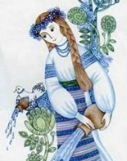[***Леся Українка. "Пісня" (уривок), "Барвіночку мій хрещатий" (уривок з поеми "Русалка").***](https://mala.storinka.org/%D0%BB%D0%B5%D1%81%D1%8F-%D1%83%D0%BA%D1%80%D0%B0%D1%97%D0%BD%D0%BA%D0%B0-%D0%BF%D1%96%D1%81%D0%BD%D1%8F-%D1%83%D1%80%D0%B8%D0%B2%D0%BE%D0%BA-%D0%B1%D0%B0%D1%80%D0%B2%D1%96%D0%BD%D0%BE%D1%87%D0%BA%D1%83-%D0%BC%D1%96%D0%B9-%D1%85%D1%80%D0%B5%D1%89%D0%B0%D1%82%D0%B8%D0%B9-%D1%83%D1%80%D0%B8%D0%B2%D0%BE%D0%BA-%D0%B7-%D0%BF%D0%BE%D0%B5%D0%BC%D0%B8-%D1%80%D1%83%D1%81%D0%B0%D0%BB%D0%BA%D0%B0.html)

Барвіночкумійхрещатийзеленийдрібнийойяжтебевикохалахорошийрясний

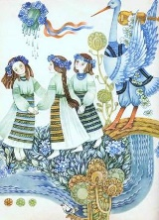

1. [***Леся Українка, "Пісенька весняної води" (Уривок з драми-казки «Лісова пісня»)***](https://mala.storinka.org/%D0%BB%D0%B5%D1%81%D1%8F-%D1%83%D0%BA%D1%80%D0%B0%D1%97%D0%BD%D0%BA%D0%B0-%D1%83%D0%B6%D0%B5-%D0%B2%D0%B5%D1%81%D0%BD%D1%8F%D0%BD%D0%B5-%D1%81%D0%BE%D0%BD%D1%86%D0%B5-%D0%BF%D1%80%D0%B8%D0%BF%D1%96%D0%BA%D0%B0%D1%94-%D0%BF%D1%96%D1%81%D0%B5%D0%BD%D1%8C%D0%BA%D0%B0-%D0%B2%D0%B5%D1%81%D0%BD%D1%8F%D0%BD%D0%BE%D1%97-%D0%B2%D0%BE%D0%B4%D0%B8.html)

Вжейсонтраваперецвітатисталаототзозулькамаслечкосколотить  
вчервонічеревичкиуберетьсяілюдямодмірятимеліта

**Вірші Лесі Українки ліричні, мелодійні ,тому не дивно, що на деякі її твори було покладено музику та створено чудові пісні. Послухайте пісню «Вечірня година» на слова Лесі Українки у виконанні дитячого ансамблю «Дударики».** <https://www.youtube.com/watch?v=4G5TkVx2iVM>

**Ви були дуже уважні та зацікавлено сяяли ваші оченята. А зараз пригадаємо усе, що дізналися(*вправа «LEGO на допомогу»- діти мають у правильній кольоровій послідовності скласти кубики.)***

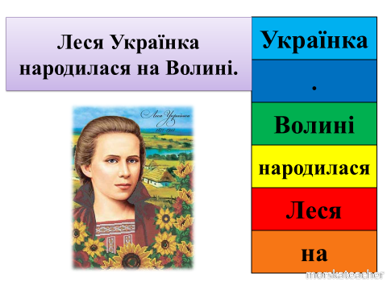 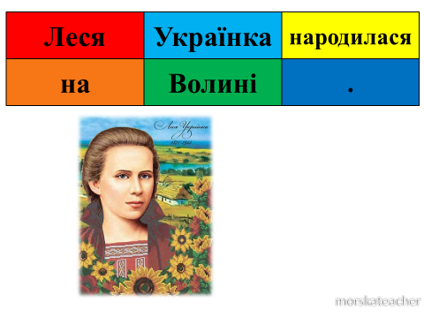

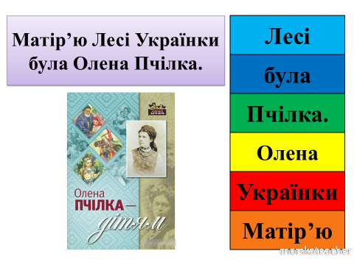 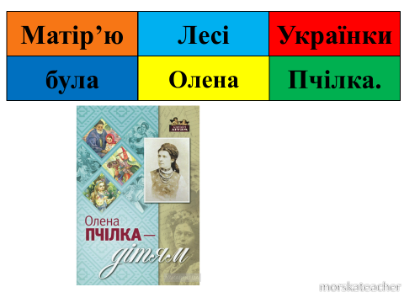

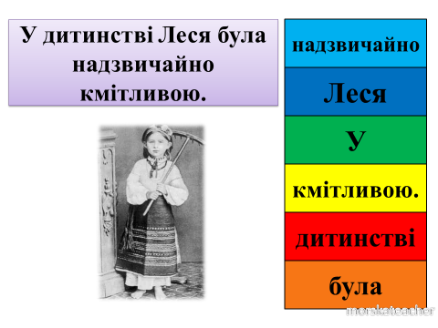 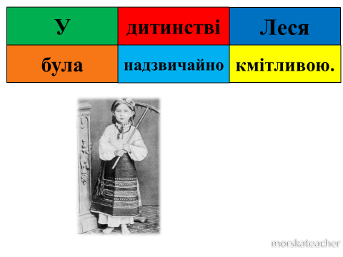

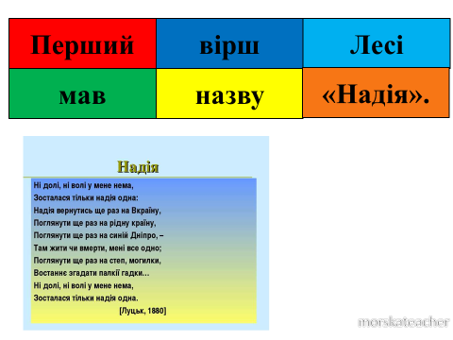 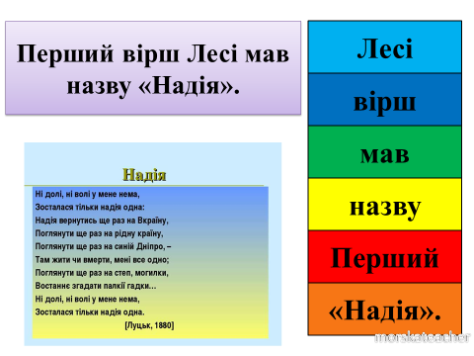

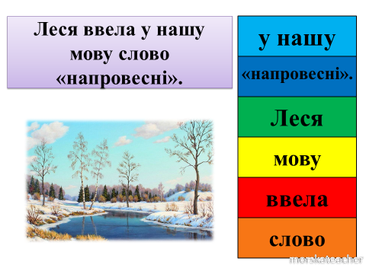 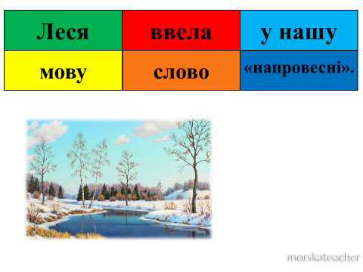

**Леся малою дуже любила плести віночки з квітів. Давайте і ми сплетемо вінок пам’яті Лесі Українки.**

**- Я вплету до віночка ромашки — символ миру і кохання. Це улюблені квіти Лесі.**

**- Я хочу вплести барвінок - символ життя, пам'яті і вдячності.**

**- А я безсмертник вплету. Він тому так і називається, що людям здоров'я дарує.   Це — символ безсмертя.**

**- Я вплету у віночок волошки — символ вірності й постійності. Ще їх вважають царськими квітами.**

**- А я хочу вплести до Лесиного віночка калину. Калина — символ краси, вроди і мужності.**

**- Я любисток вплету — символ любові, відданості.**

**- Я вплету конвалії. У нашому фольклорі ці квіти порівнюють із перлинами щасливого сміху лісової Мавки.**

**- Мак — символ печалі й туги. Ми сумуємо за тобою, Лесю, тому вплітаємо мак у віночок.**

**- Незабудки — квіти постійності й вірності. Ми тебе ніколи не забудемо, Лесю.**

**- Польові дзвіночки – символізують щире серце та вдячність.**

**- Соняшник теж вплету до віночка – він символізує собою Сонце, ще він є символом відданості та вірності.**

**- Мальва – це символ мудрості, вірності, надії, любові.Я також вплету його у вінок.**

**- А я додам чорнобривці. Вони уособлюють дитинство, рідну матір і батька, рідну оселю.**

**- Ще треба додати м`яту. Це давній оберіг малої дитини , її здоров`я.**

**Сьогодні ми відзначаємо річницю з дня народження Лесі Українки. Наш народ цінує та пам'ятає її твори, бо вони були написані з любов'ю. Любові до української мови, любові до українського народу.**

**Отож і ви любіть та шануйте рідну мову, свою Батьківщину та вивчайте твори видатної Лесі Українки.**



